Утверждена
______
(наименование документа об утверждении, включая наименования
_____________________________________________________
органов государственной власти или органов местного самоуправления,
_____________________________________________________
принявших решение об утверждении схемы или подписавших
_____________________________________________________
соглашение о перераспределении земельных участков)
от _______ N ________

Схема расположения земельного участка или земельных
участков на кадастровом плане территории

Условный номер земельного участка: 35:12:0501014:ЗУ1
Площадь земельного участка: 5000 кв.м
Обозначение характерных точек границ | Координаты, м МСК-35 (3 зона)
Обозначение характерных точек границ | X | Y
1 | 2 | 3
н1 | 435452.64 | 3176482.04
н2 | 435488.31 | 3176553.69
н3 | 435431.39 | 3176581.87
н4 | 435397.54 | 3176509.49
н1 | 435452.64 | 3176482.04
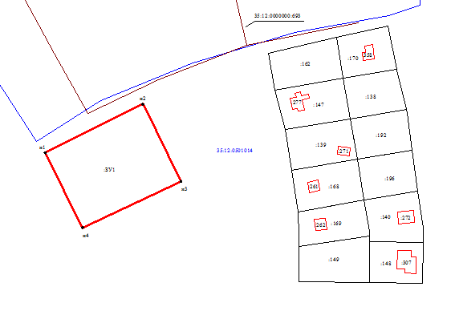

Масштаб 1:2600
Условные обозначения:
___ - граница образуемого земельного участка
___- граница кадастрового квартала
___- сооружение
___- существующая часть границы земельного участка, имеющиеся сведения в ЕГРН о которой достаточны для определения ее местоположения
35:12:0501014 – обозначение кадастрового квартала
:162 – земельный участок, сведения о котором содержатся в ГКН

